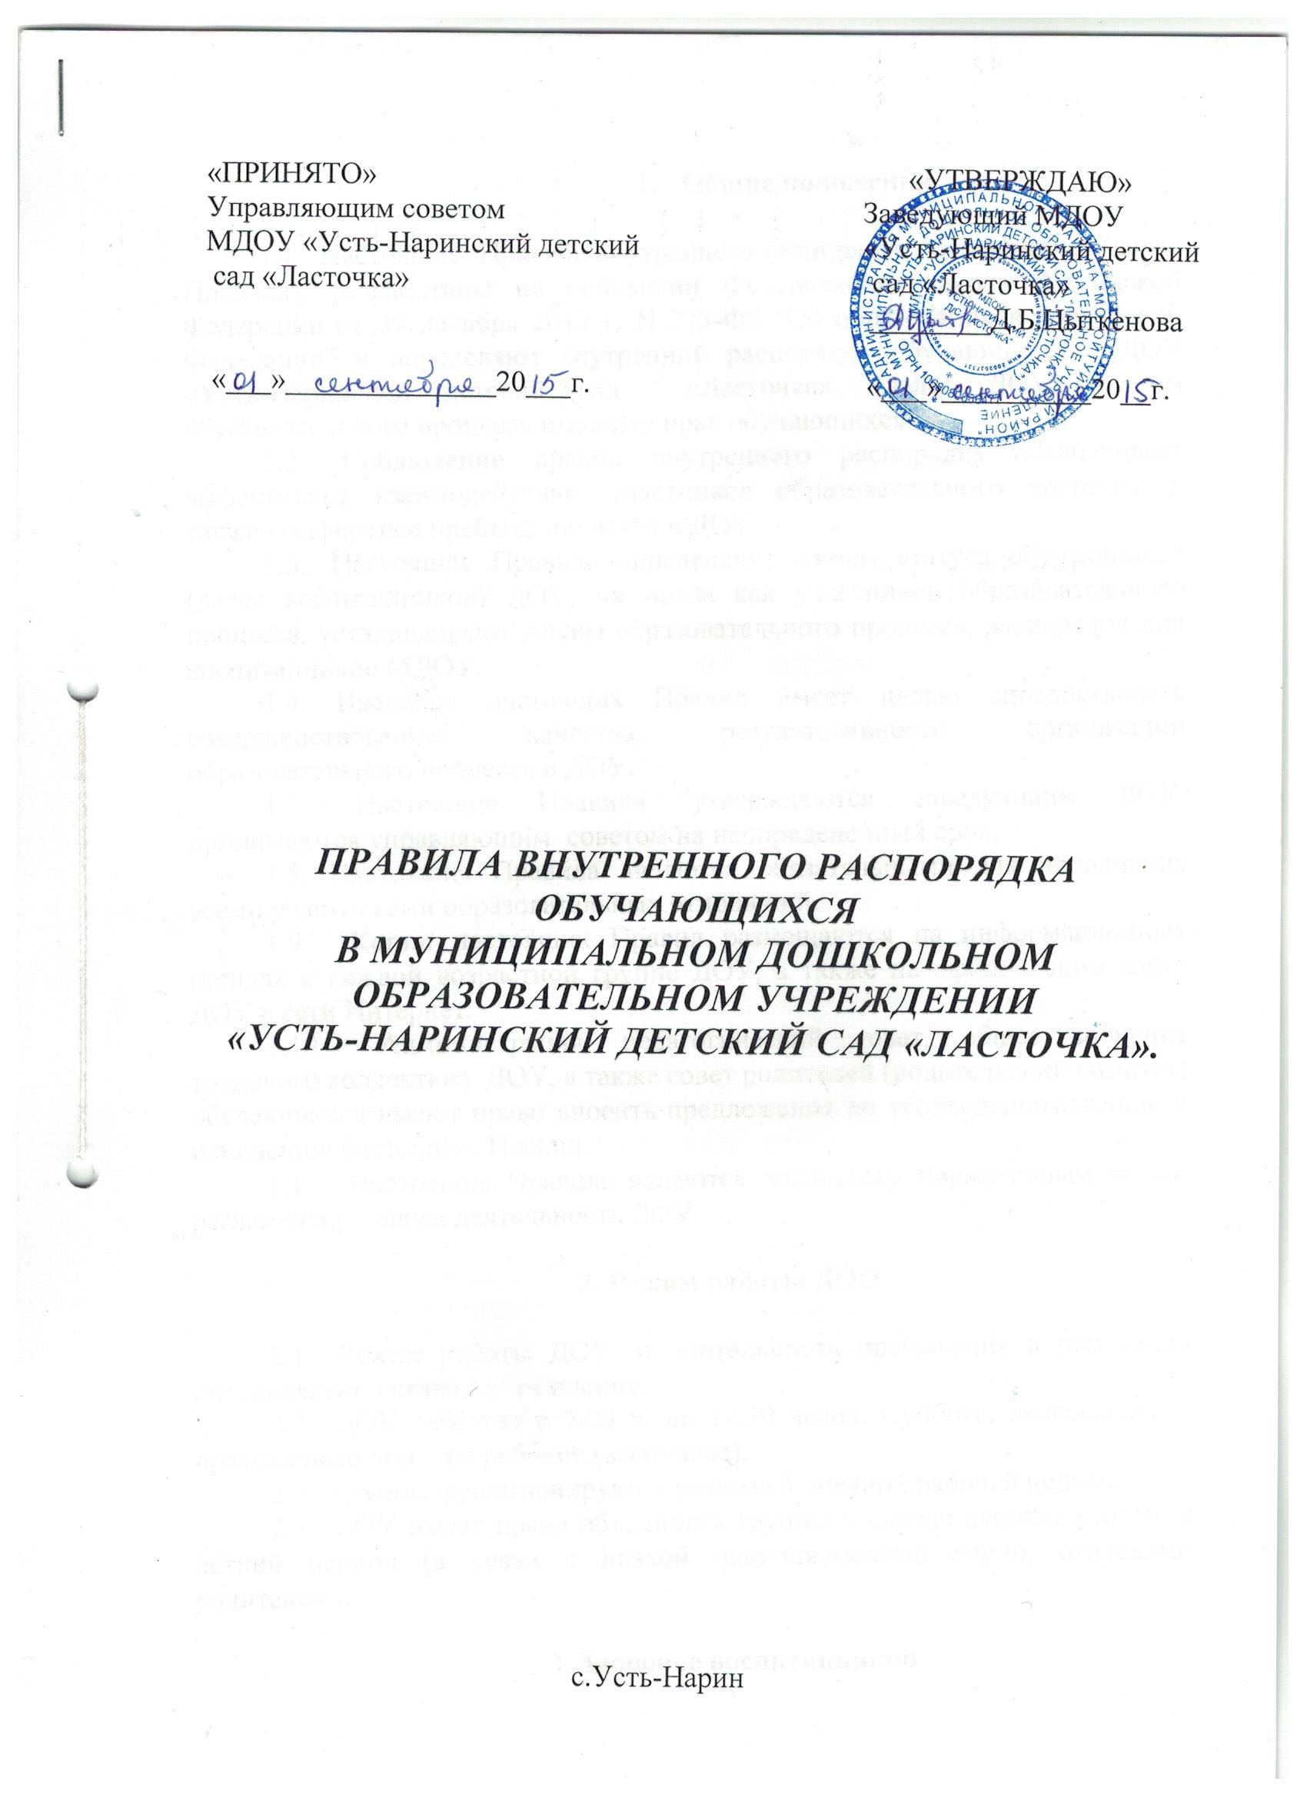
- Общие положения

1.1. Настоящие Правила внутреннего распорядка обучающихся (далее Правила), разработаны на основании Федерального закона Российской Федерации от 29 декабря 2012 г. N 273-ФЗ "Об образовании в Российской Федерации" и определяют внутренний распорядок обучающихся МДОУ «Усть-Наринский детский сад «Ласточка», (далее ДОУ), режим образовательного процесса и защиту прав обучающихся.
1.2. Соблюдение правил внутреннего распорядка обеспечивает эффективное взаимодействие участников образовательного процесса, а также комфортное пребывание детей в ДОУ.
1.3. Настоящие Правила определяют основы статуса обучающихся (далее воспитанников) ДОУ, их права как участников образовательного процесса, устанавливают режим образовательного процесса, распорядок дня воспитанников МДОУ.
1.4. Введение настоящих Правил имеет целью способствовать совершенствованию качества, результативности организации образовательного процесса в ДОУ.
1.7. Настоящие Правила утверждаются заведующим ДОУ, принимаются управляющим советом на неопределенный срок.
1.8. Настоящие Правила являются обязательными для исполнения всеми участниками образовательных отношений.
1.9. Копии настоящих Правил размещаются на информационных стендах в каждой возрастной группе ДОУ, а также на официальном сайте ДОУ в сети Интернет.
1.10. Администрация, педагогический совет, общее собрание трудового коллектива ДОУ, а также совет родителей (родительский комитет) обучающихся имеют право вносить предложения по усовершенствованию и изменению настоящих Правил.
1.11. Настоящие Правила являются локальным нормативным актом, регламентирующим деятельность ДОУ.

2. Режим работы ДОО

2.1. Режим работы ДОУ и длительность пребывания в нем детей определяется Уставом учреждения.
2.2. ДОУ работает с 7.00 ч. до 17.30 часов. Суббота, воскресенье и праздничные дни – не рабочие (выходные).
2.2. Группы функционируют в режиме 5 дневной рабочей недели.
2.3. ДОУ имеет право объединять группы в случае необходимости в летний период (в связи с низкой наполняемостью групп, отпусками родителей.).

3. Здоровье воспитанников
3.1. Во время утреннего приема не принимаются дети с явными признаками заболевания: сыпь, сильный кашель, насморк, температура.
3.2. Если в течение дня у ребенка появляются первые признаки заболевания (повышение температуры, сыпь, рвота, диарея), родители (законные представители) будут об этом извещены и должны как можно быстрее забрать ребенка из ДОУ.
3.3. О возможном отсутствии ребенка необходимо предупреждать воспитателя группы. После перенесенного заболевания, а также отсутствия более 5 дней детей принимают в ДОУ только при наличии справки о выздоровлении.
3.4. Администрация ДОУ оставляет за собой право принимать решение о переводе ребенка в изолятор ДОУ в связи с появлением внешних признаков заболевания. Состояние здоровья ребенка определяет по внешним признакам воспитатель и медицинская сестра.
3.5. Если у ребенка есть аллергия или другие особенности здоровья и развития, то родитель (законный представитель) должен поставить в известность воспитателя, предъявить в данном случае справку или иное медицинское заключение.
3.6. В ДОУ запрещено давать детям какие-либо лекарства родителем (законным представителем), воспитателями групп или самостоятельно принимать ребенку лекарственные средства.
3.7. Своевременный приход в детский сад – необходимое условие качественной и правильной организации воспитательно-образовательного процесса!
3.8. Медицинский работник ДОУ осуществляет контроль приема детей. Выявленные больные дети или дети с подозрением на заболевание в ДОУ не принимаются; заболевших в течение дня детей изолируют от здоровых (временно размещают в изоляторе) до прихода родителей (законных представителей) или направляют в лечебное учреждение.
3.9. Родители (законные представители) обязаны приводить ребенка в ДОУ здоровым и информировать воспитателей о каких-либо изменениях, произошедших в состоянии здоровья ребенка дома.
3.10. О невозможности прихода ребенка по болезни или другой уважительной причине необходимо обязательно сообщить в ДОУ. Ребенок, не посещающий детский сад более пяти дней (за исключением выходных и праздничных дней), должен иметь справку от врача с данными о состоянии здоровья ребенка с указанием диагноза, длительности заболевания, сведений об отсутствии контакта с инфекционными больными.
3.11. В случае длительного отсутствия ребенка в ДОУ по каким-либо обстоятельствам необходимо написать заявление на имя заведующего ДОУ о сохранении места за ребенком с указанием периода отсутствия ребенка и причины.

4. Режим образовательного процесса
4.1. Основу режима составляет установленный распорядок сна и бодрствования, приемов пищи, гигиенических и оздоровительных процедур, учебный план, прогулок и самостоятельной деятельности воспитанников.
4.2. Организация воспитательно-образовательного процесса в ДОУ соответствует требованиям СанПиН 2.4.1.3049-13
4.3. При возникновении вопросов по организации воспитательно-образовательного процесса, пребыванию ребенка в ДОУ родителям (законным представителям) следует обсудить это с воспитателями группы и (или) с руководством ДОУ (заведующий ДОУ).
4.4. Родители (законные представители) обязаны забрать ребенка из ДОУ до 17.30 часов. Если родители (законные представители) не могут лично забрать ребенка из ДОУ, то требуется заранее оповестить об этом воспитателя, администрацию детского сада и сообщить, кто будет забирать ребенка из тех лиц, на которых предоставлены личные заявления родителей (законных представителей).
4.5. Родители (законные представители) воспитанников должны обращать внимание на соответствие одежды и обуви ребёнка времени года и температуре воздуха, возрастным и индивидуальным особенностям (одежда не должна быть слишком велика; обувь должна легко сниматься и надеваться).
4.6. Родители (законные представители) обязаны приводить ребенка в опрятном виде, чистой одежде и обуви. У детей должны быть сменная одежда и обувь (сандалии, колготы, нижнее бельё), расческа, спортивная форма (футболка, чешки), а также обязателен головной убор, панаму (в теплый период года).
4.7. В ДОУ дети гуляют 1-2 раза в день. Рекомендуемая продолжительность ежедневных прогулок составляет 3 — 4 часа. Продолжительность прогулки определяется в зависимости от климатических условий. При температуре воздуха ниже минус 15 °C и скорости ветра более 7 м/с продолжительность прогулки сокращается. При более низких температурах прогулка может быть отменена. Прогулка не проводится при температуре воздуха ниже минус 15 °C и скорости ветра более 15 м/с для детей до 4 лет, а для детей 5 - 7 лет при температуре воздуха ниже минус 20 °C и скорости ветра более 15 м/с.
4.8. Для пребывания на улице приветствуется такая одежда, которая не мешает активному движению, легко просушивается и которую воспитанник вправе испачкать.
4.9. Зимой и в мокрую погоду рекомендуется, чтобы у ребенка были запасные сухие варежки и одежда.
4.10. У ребенка в шкафчике обязательно должен быть комплект сухой одежды для смены в отдельном мешочке.
4.11. В шкафу ребенка должен быть пакет для загрязнённой одежды.
4.12. Приветствуется активное участие родителей в жизни группы:
- участие в праздниках и развлечениях, родительских собраниях;
- сопровождение детей на прогулках, экскурсиях за пределами детского сада;
- работа в родительском комитете группы или детского сада;

5. Организация питания

5.1. ДОУ обеспечивает гарантированное сбалансированное питание обучающихся (воспитанников) в соответствии с их возрастом и временем пребывания в ДОУ по нормам, утвержденным Институтом питания АМН. Организация питания воспитанников в ДОУ возлагается на ДОУ и осуществляется его штатным персоналом.
5.2. Режим и кратность питания воспитанников устанавливается в соответствии с длительностью их пребывания в ДОУ. Дети получают трехразовое питание: завтрак, обед, полдник.
5.3. Питание в ДОУ осуществляется в соответствии с примерным 10-дневным меню, разработанным на основе физиологических потребностей в пищевых веществах и норм питания обучающихся (воспитанников) дошкольного возраста и утвержденного заведующим ДОУ.
5.4. Родители (законные представители) могут получить информацию об ассортименте питания детей на специальном стенде, в приемных групп.
5.5. Круглогодично, непосредственно перед реализацией, медицинским работником осуществляется С-витаминизация третьего блюда (компот, кисель и т.п.).
5.6. Контроль над качеством питания (разнообразием), витаминизацией блюд, закладкой продуктов питания, кулинарной.

6. Внешний вид и одежда воспитанников

6.1. Родители (законные представители) воспитанников должны обращать внимание на соответствие одежды и обуви ребенка времени года и температуре воздуха, возрастным и индивидуальным особенностям (одежда не должна быть слишком велика; обувь должна легко сниматься и надеваться), следить за исправностью застежек (молний).
6.2. Родители (законные представители) обязаны приводить ребенка в опрятном виде, чистой одежде и обуви.
6.3. Если внешний вид и одежда ребенка неопрятны, воспитатель вправе сделать замечание родителям (законным представителям) и потребовать надлежащего ухода за ребенком.
6.4. В группе у каждого ребенка должна быть сменная обувь с фиксированной пяткой (желательно, чтобы ребенок мог снимать и надевать ее самостоятельно), сменная одежда, в т.ч. с учетом времени года, расческа, личные гигиенические салфетки (носовой платок), спортивная форма, а также головной убор (в теплый период года).
6.5. Порядок в специально организованных в раздевальной шкафах для хранения обуви и одежды обучающихся поддерживают их родители (законные представители).
6.6. Во избежание потери или случайного обмена вещей родители (законные представители) обучающихся маркируют их.
6.7. В шкафу каждого обучающегося должно быть два пакета для хранения чистого и использованного белья.

7. Игра и пребывание воспитанников на свежем воздухе

7.1. Организация прогулок и непосредственно образовательной деятельности с детьми осуществляется педагогами ДОУ в соответствии с СанПиН 2.4.1.3049-13 "Санитарно-эпидемиологические требования к устройству, содержанию и организации режима работы дошкольных образовательных организаций", утв. постановлением Главного государственного санитарного врача РФ от 15.05.2013 № 26
7.2. Прогулки с дошкольниками организуются 2 раза в день: в первую половину – до обеда и во вторую половину дня – после дневного сна или перед уходом детей домой. При температуре воздуха ниже минус 15 °С и скорости ветра более 7 м/с продолжительность прогулки сокращается.
7.3. Использование личных велосипедов, самокатов, санок в ДОУ (без согласия инструктора по физкультуре или воспитателя) запрещается в целях обеспечения безопасности других детей.
7.4. Регламент проведения мероприятий, посвященных дню рождения ребенка, а также перечень недопустимых угощений обсуждается с родителями (законными представителями) воспитанников заранее.

8. Обеспечение безопасности

8.1. Родители должны своевременно сообщать об изменении номера телефона, места жительства и места работы.
8.2. Для обеспечения безопасности своего ребенка родитель (законный представитель) передает ребенка только лично в руки воспитателя.
8.3. Забирая ребенка, родитель (законный представитель) должен обязательно подойти к воспитателю, который на смене. Категорически запрещен приход ребенка дошкольного возраста в ДОУ и его уход без сопровождения родителей (законных представителей).
8.4. Воспитателям категорически запрещается отдавать ребенка лицам в нетрезвом состоянии, несовершеннолетним братьям и сестрам, отпускать одних детей по просьбе родителей, отдавать незнакомым лицам.
8.5. Посторонним лицам запрещено находиться в помещении детского сада и на территории без разрешения администрации.
8.6. Запрещается въезд на территорию ДОУ на своем личном автомобиле.
8.7. Детям запрещается приносить в ДОУ жевательную резинку и другие продукты питания (конфеты, печенье, сухарики, напитки и др.).
8.8. Во избежание несчастных случаев родителям (законным воспитателям) необходимо проверять содержимое карманов в одежде детей на наличие опасных предметов.
8.9. Не рекомендуется надевать детям в ДОУ нательные обереги, талисманы, золотые и серебряные украшения, давать с собой дорогостоящие игрушки, мобильные телефоны.
8.10. В помещении и на территории ДОУ запрещено курение.

9. Права воспитанников ДОУ

9.1. В ДОУ реализуется право воспитанников на образование, гарантированное государством. Дошкольное образование направлено на формирование общей культуры, развитие физических, интеллектуальных, нравственных, эстетических и личностных качеств, формирование предпосылок учебной деятельности, сохранение и укрепление здоровья детей дошкольного возраста.
9.2. Основная общеобразовательная программа дошкольного образования направлена на разностороннее развитие детей дошкольного возраста с учетом их возрастных и индивидуальных особенностей, в том числе достижение детьми дошкольного возраста уровня развития, необходимого и достаточного для успешного освоения ими образовательных программ начального общего образования, на основе индивидуального подхода к детям дошкольного возраста и специфичных для детей дошкольного возраста видов деятельности. Освоение ООП дошкольного образования не сопровождается проведением промежуточных аттестаций и итоговой аттестации воспитанников.
9.3. Дети ДОУ имеют право на развитие своих творческих способностей и интересов, участие в конкурсах, выставках, смотрах, физкультурных мероприятиях и других массовых мероприятиях.
9.4. В целях материальной поддержки воспитания и обучения детей, посещающих ДОУ, родителям (законным представителям) выплачивается компенсация в размере, устанавливаемом нормативными правовыми актами субъектов Российской Федерации, но не менее двадцати процентов среднего размера родительской платы за присмотр и уход за детьми в государственных и муниципальных образовательных организациях, находящихся на территории соответствующего субъекта Российской Федерации, на первого ребенка не менее 20%, не менее пятидесяти процентов размера такой платы на второго ребенка, не менее семидесяти процентов размера такой платы на третьего ребенка и последующих детей. размер родительской платы за присмотр и уход за детьми в государственных и муниципальных образовательных организациях устанавливается органами государственной власти субъекта Российской Федерации. Право на получение компенсации имеет один из родителей (законных представителей), внесших родительскую плату за присмотр и уход за детьми.
9.5. В случае прекращения деятельности ДОУ, аннулирования соответствующей лицензии, учредитель обеспечивает перевод воспитанников с согласия их родителей (законных представителей) в другие организации, осуществляющие образовательную деятельность по образовательным программам соответствующих уровня и направленности. Порядок и условия осуществления такого перевода устанавливаются федеральным органом исполнительной власти, осуществляющим функции по выработке государственной политики и нормативно-правовому регулированию в сфере образования.
9.6. Воспитанники ДОУ имеют право на уважение человеческого достоинства, защиту от всех форм физического и психического насилия, оскорбления личности, охрану жизни и здоровья:
- оказание первичной медико-санитарной помощи в порядке, установленном законодательством в сфере охраны здоровья;
- организацию питания;
- определение оптимальной образовательной нагрузки режима непосредственно образовательной деятельности;
- пропаганду и обучение навыкам здорового образа жизни, требованиям охраны труда;
- организацию и создание условий для профилактики заболеваний и оздоровления воспитанников, для занятия ими физической культурой и спортом;
- обеспечение безопасности воспитанников во время пребывания в ДОУ;
- профилактику несчастных случаев с детьми во время пребывания в ДОУ;
- проведение санитарно-противоэпидемических и профилактических мероприятий.
9.7. Организацию оказания первичной медико-санитарной помощи детям ДОУ осуществляет медицинская сестра.
9.8. ДОУ, при реализации ООП создает условия для охраны здоровья воспитанников, в том числе обеспечивает:
- текущий контроль над состоянием здоровья воспитанников;
- проведение санитарно-гигиенических, профилактических и оздоровительных мероприятий, обучение и воспитание в сфере охраны здоровья воспитанников ДОУ;
- соблюдение государственных санитарно-эпидемиологических правил и нормативов;
- расследование и учет несчастных случаев с детьми во время пребывания в ДОУ, в порядке, установленном федеральным органом исполнительной власти, осуществляющим функции по выработке государственной политики и нормативно-правовому регулированию в сфере образования, по согласованию с федеральным органом исполнительной власти, осуществляющим функции по выработке государственной политики и нормативно-правовому регулированию в сфере здравоохранения.
9.9. Детям, испытывающим трудности в освоении ООП, развитии и социальной адаптации, оказывается психолого-педагогическая, медицинская и социальная помощь:
- психолого-педагогическое консультирование родителей (законных представителей) и педагогических работников;
- коррекционно-развивающие и компенсирующие занятия с детьми, логопедическая помощь.
9.10. Педагогическая, медицинская и социальная помощь оказывается Детям на основании заявления или согласия в письменной форме их родителей (законных представителей).
9.11. Проведение комплексного психолого-медико-педагогического обследования воспитанников в целях своевременного выявления особенностей в физическом и (или) психическом развитии и (или) отклонений в поведении детей, подготовка по результатам обследования воспитанников рекомендаций по оказанию им психолого-медико-педагогической помощи и организации их обучения и воспитания, осуществляется психолого-медико-педагогическим консилиумом.

10. Родительская плата

10.1. Родители (законные представители) должны своевременно вносить плату за содержание детей в порядке, указанном в Договоре.

11. Поощрения и дисциплинарное воздействие

11.1. Меры дисциплинарного взыскания не применяются к воспитанникам ДОУ.
11.2. Дисциплина в ДОУ, поддерживается на основе уважения человеческого достоинства воспитанников, педагогических работников. Применение физического и (или) психического насилия по отношению к воспитанникам ДОУ не допускается.
11.3. Поощрения детей ДОУ проводят по итогам конкурсов, соревнований и других мероприятий в виде вручения грамот, благодарственных писем, сертификатов, сладких призов и подарков.

